Мой проект позволит любому пользователю быстро и легко подобрать комплектующие для ПК и некоторые другие девайсы по самым низким ценам седи самых популярных интернет-магазинов.

В базе содержатся 4 таблицы:

1. Типы товара (процессор, блок питания, монитор);
2. Товары (например: тип: процессор, описание: <…>);
3. Магазины, в которых можно купить эти товары
4. И сам прайс-лист.

Запуская приложение, вы будете видеть подобную картину:

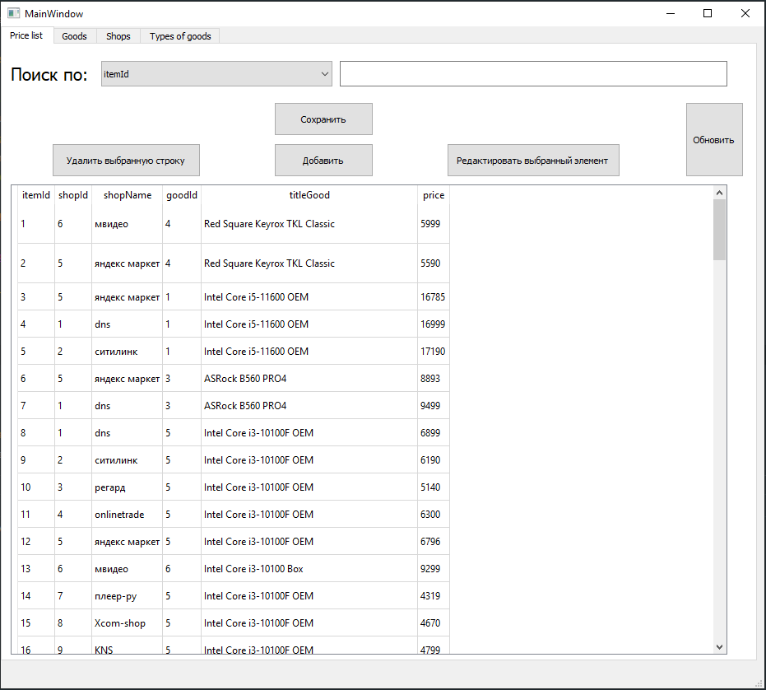

Поиск

Сверху, где написано «Поиск по:» можно выбрать столбец, по которому вы будете искать элементы:

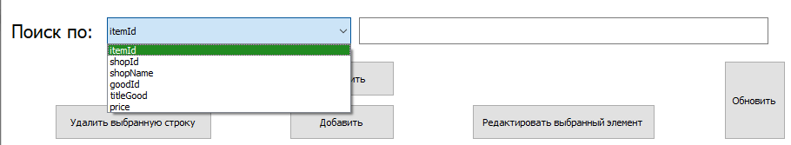

Чуть правее есть поле для ввода. Если вы выбрали столбец, в котором только числа (это можно увидеть в таблице ниже) то поиск будет осуществляться по всей строке. Например, выбрав поле

itemId число 11, найдётся только строка, в которой itemId равно 11, но не найдет строки с itemId 111, 112, 110 и т.д.:

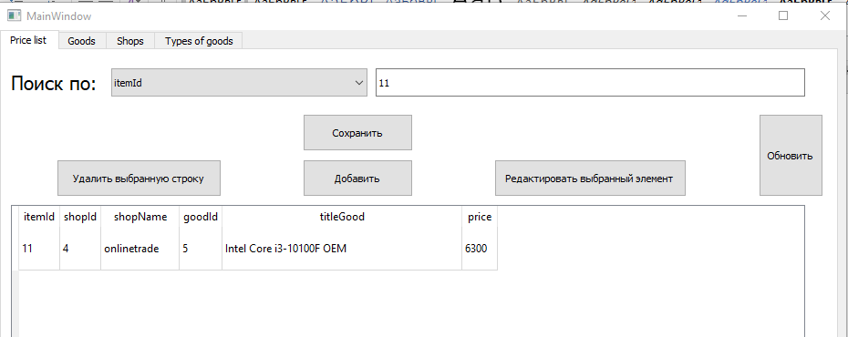

Если же в столбце присутствуют не только числа, но и другие символы, то поиск будет осуществляться по подстроке, например, выбрав столбец shopName и написав в поле для ввода букву «а», будут найдены все строки в которых В строке столбца shopName присутствует буква «а»:

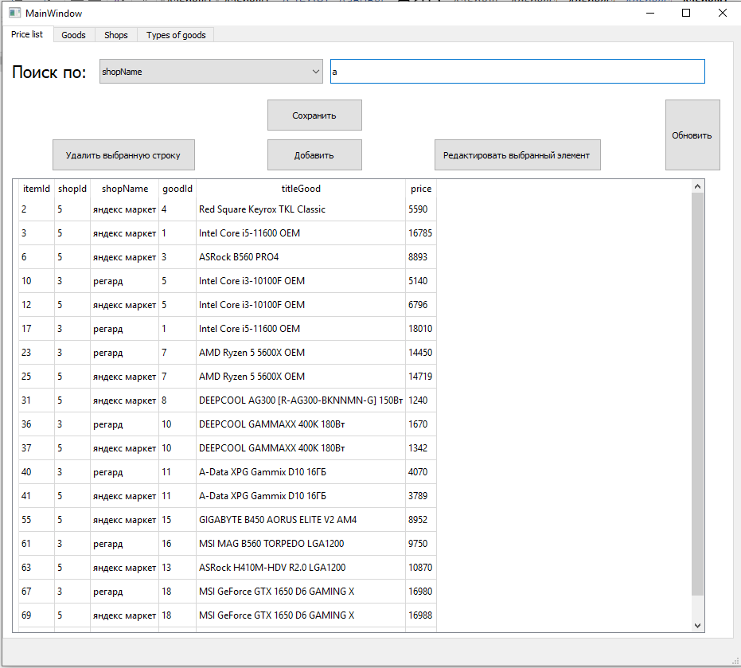

Удаление:

Нажав на любую ячейку, она выделится светло-зелёным цветом:

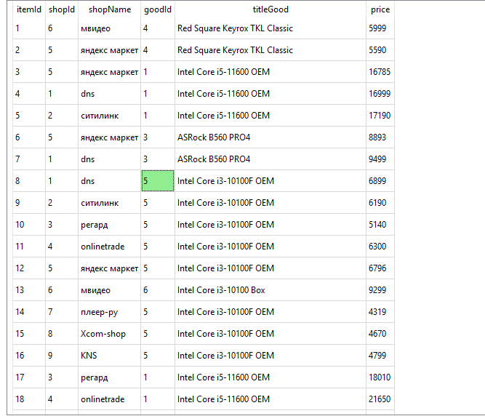

Теперь можно нажать на кнопку «Удалить выбранную строку». При нажатии появится диалоговое окно с подтверждением действия:

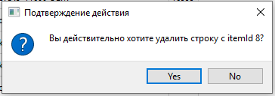

При подтверждении действия будет удалена строка, в которой был выделенный элемент.

Редактирование:

Как и при удалении, перед действием выбираем ячейку нажатием ЛКМ,

После этого нажимаем кнопку «Редактировать выбранный элемент» и видим одно из таких окон:

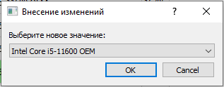

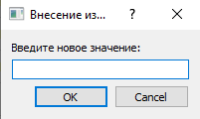

Выбираем элемент, либо вводим новое значение и нажимаем «ОК»

После этого элемент будет изменён.

Добавление:

Чтобы добавить строку в таблицу, выбирать ячейку не требуется.

Нажимаем кнопку «Добавить» и видим одно из таких окон:

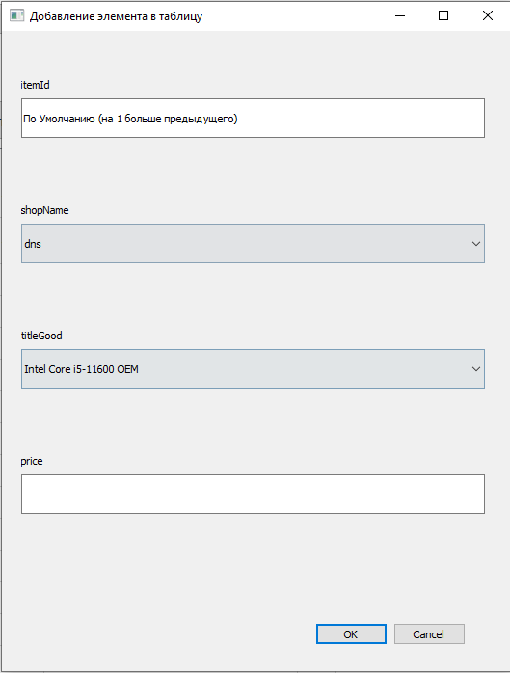

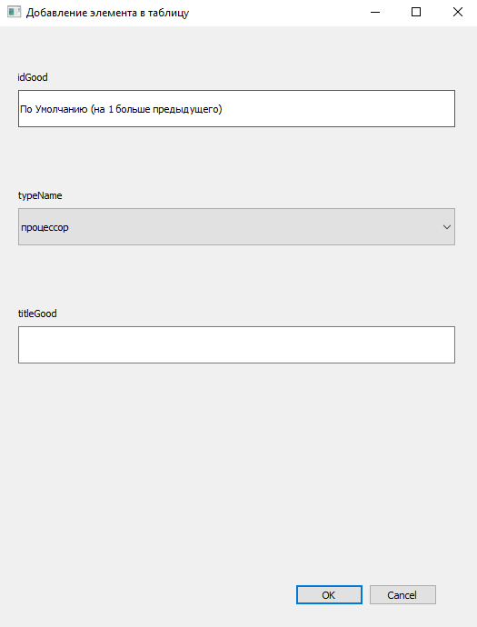

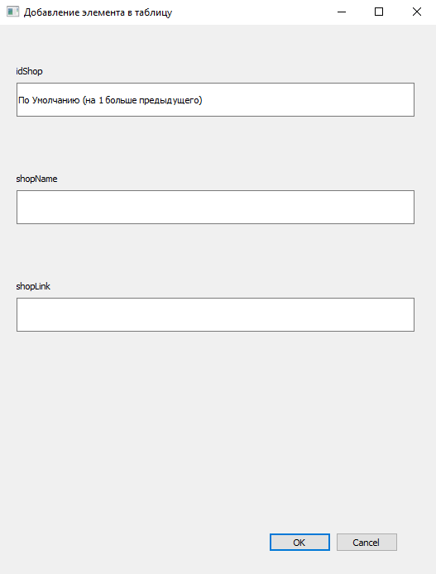

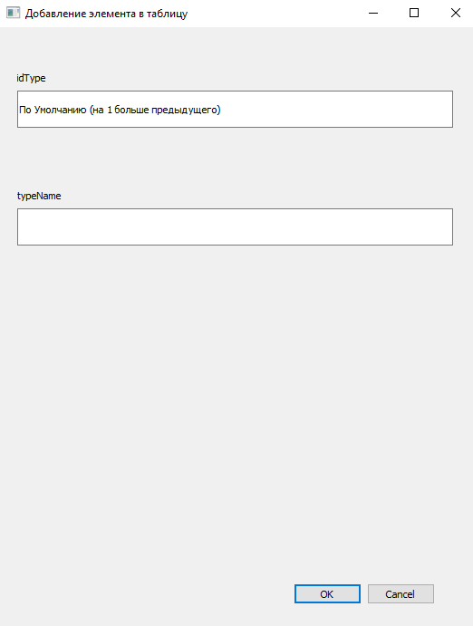

Вводим либо выбиваем значения для каждого столбца, и нажимаем «ОК».

Если все данные введены корректно, строка будет добавлена в таблицу.

Сохранение:

Для сохранения всех изменений нажимаем кнопку «Сохранить», после чего видим подобное окно:

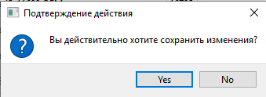

Подтверждаем действие, и данные будут сохранены.

Также если попытаться закрыть окно, не сохранив перед этим изменения, вы увидите такое окно:

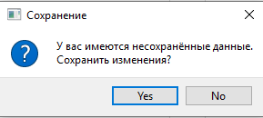

При нажатии кнопки «Yes» данные будут сохранены и окно будет закрыто.

При нажатии кнопки «No» данные НЕ будут сохранены и окно будет закрыто.

При закрытии диалогового окна ничего более не произойдёт

Обновление страницы:

Нажав на кнопку «Обновить» страница будет обновлена, все данные в таблице в том числе.

Это может пригодиться при редактировании зависимых столбцов (от других таблиц).